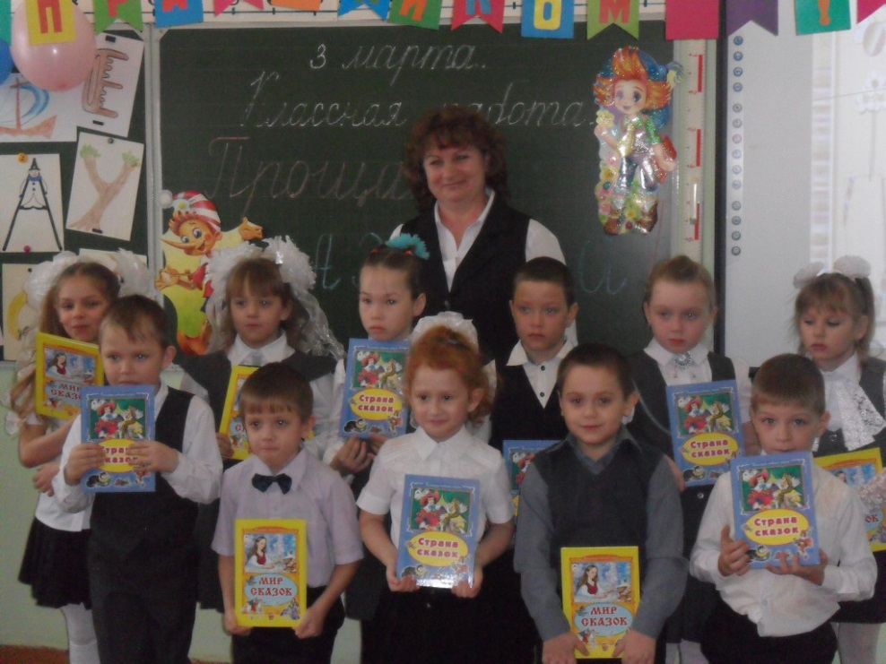
Праздник у первоклашек!
В первом классе снова состоялся праздник. Ребята отмечали первую победу – завершение изучения первой школьной книги «Азбука». Праздник немножко грустный, но и приятный. Дети пришли прощаться с очень уважаемой, а для многих – первой в жизни, самостоятельно прочитанной книгой. Большинство первоклассников пришли в школу не умеющими читать и даже не знающими буквы. А теперь стали умными, потому , что научились читать, писать, и помогла им в этом первый учебник, которую они взяли в руки.
На празднике ребята рассказывали стихи и пели песни. Ученики разгадывали ребусы и загадки про буквы и учебные предметы, исправляли ошибки в написании слов. Словом, показали всё, чему научились за полгода учёбы в первом классе. Родители радовались успехам ребят, подбадривали, помогали своим детям и отвечали на вопросы. В завершении праздника классный руководитель Бусаргина Н.В. вручила первоклассникам «Свидетельства о прочтении первой школьной книги – Азбуки» и пожелала дальнейших успехов в учёбе. А родители на память о празднике подарили ребятам красочные книги.
Самая первая и главная школьная ступенька позади.
В добрый путь за новыми знаниями!

